SỞ GIÁO DỤC – ĐÀO TẠO KÌ THI TUYỂN SINH VÀO LỚP 10 THPT
QUẢNG NGÃI NĂM HỌC: 2016– 2017
MÔN: TOÁN (Hệ không chuyên)
ĐỀ CHÍNH THỨC
Thời gian làm bài: 120 phút
Ngày thi: 14 – 6 – 2016
Bài 1: (1,5 điểm)
1. Thực hiện phép tính:
2. Cho hàm số y = x² có đồ thị là (P) và hàm số y = x + 2 có đồ thị là (d).
a) Vẽ (P) và (d) trên cùng một mặt phẳng tọa độ Oxy.
b) Bằng phép tính hãy tìm tọa độ giao điểm của (P) và (d).
Bài 2: (2,0 điểm)
1. Giải phương trình và hệ phương trình sau:
a) x⁴ – 7 x² – 18 = 0
b) 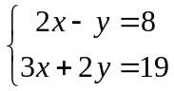
2. Cho phương trình: x² + 2(m - 3)x - 4m + 7 = 0 (với m là tham số).
a) Chứng minh phương trình trên luôn có hai nghiệm phân biệt với mọi m.
b) Gọi x₁, x₂ là hai nghiệm của phương trình đã cho, hãy tìm hệ thức liên hệ giữa x₁ và x₂ không phụ thuộc vào m.
Bài 3: (2,0 điểm)
Cho hai vòi nước cùng chảy vào một cái bể không có nước thì trong 7 giờ 12 phút sẽ đầy bể. Nếu vòi thứ nhất chảy trong 4 giờ rồi khóa lại và cho vòi thứ hai chảy trong 3 giờ thì được bể nước. Hỏi nếu mỗi vòi chảy một mình thì trong bao lâu mới đầy bể ?
Bài 4: (3,5điểm)
Từ một điểm M nằm ở bên ngoài đường tròn tâm O bán kính R, vẽ các tiếp tuyến MA, MB với đường tròn (A, B là các tiếp điểm ). Vẽ cát tuyến MCD không đi qua tâm O của đường tròn (C nằm giữa M, D). Gọi E là trung điểm của dây CD.
a) Chứng minh năm điểm M, A, B, E, O cùng thuộc một đường tròn.
b) Trong trường hợp OM = 2R và C là trung điểm của đoạn thẳng MD. Hãy tính độ dài đoạn thẳng MD theo R.
c) Chứng minh hệ thức CD² = 4AE.BE
Bài 5: (1,0 điểm) Cho x, y là các số thực khác 0. Tìm giá trị nhỏ nhất của
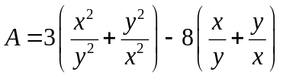
--------------- Hết ---------------
Ghi chú: Giám thị coi thi không giải thích gì thêm
LỜI GIẢI CHI TIẾT ĐỀ THI VÀO 10 MÔN TOÁN NĂM HỌC 2016 – 2017
(QUẢNG NGÃI)
Bài 1: (1,5 điểm)
1)
2a) Vẽ (P): y = x²
Bảng giá trị giữa x và y:
x | -2 | -1 | 0 | 1 | 2
y | 4 | 1 | 0 | 1 | 4
Vẽ (d): y = x + 2
Cho x = 0 => y = 2
y = 0 => x = -2
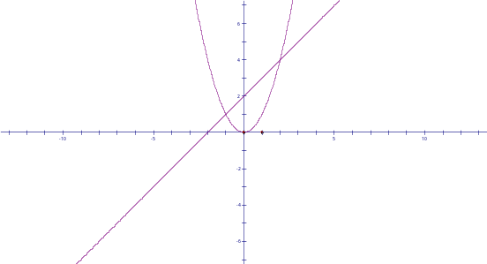
b) Pt hoành độ giao điểm của (P) và (d) là: x² = x + 2 ⬄ x² – x – 2 = 0
Pt có a – b + c = 1 – (-1) – 2 = 0 nên x₁ = -1, x₂ = 2
x₁ = -1 => y₁ = 1
x₂ = 2 => y₂ = 4
Vậy tọa độ giao điểm của (P) và (d) là: (-1; 1) và (2; 4)
Bài 2: (2,0 điểm)
1a) x⁴ – 7x² – 18 = 0
Đặt t = x² ta được pt: t² – 7t – 18 = 0
(-7)² – 4.(-18) = 121 =>
=> t₁ = 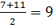 (nhận), t₂ = 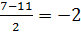 (loại)
Với t = 9 => x² = 9 => x =
b) 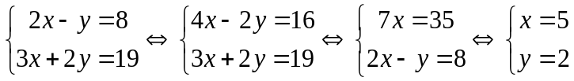
2) Phương trình: x² + 2(m - 3)x - 4m + 7 = 0 (*)
a) Ta có: (m – 3)² – (-4m + 7) = m² – 6m + 9 + 4m – 7 = m² – 2m + 2
= (m – 1)² + 1 > 0 với mọi m.
Vậy pt (*) luôn có 2 nghiệm phân biệt với mọi m.
b) Gọi x₁, x₂ là 2 nghiệm của pt (*), theo hệ thức Vi-et ta có:
x₁ + x₂ = -2(m – 3) = -2m + 6 (1)
x₁x₂ = -4m + 7 (2)
Từ (1) => 2x₁ + 2x₂ -12 = -4m thay vào (2) ta được:
x₁x₂ = 2x₁ + 2x₂ – 12 + 7 => 2x₁ + 2x₂ - x₁x₂ = 5
Bài 3: (2,0 điểm)
Gọi x (h) là thời gian vòi thứ nhất chảy một mình đầy bể. ĐK: x >
y (h) là thời gian vòi thứ hai chảy một mình đầy bể. ĐK: y >
Theo đề bài, ta có hệ phương trình:
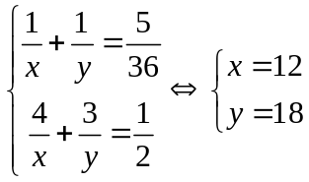
Vậy nếu chảy riêng một mình thì vòi thứ nhất chảy trong 12(h); vòi thứ hai chảy trong 18(h)
Bài 4: (3,5 điểm)
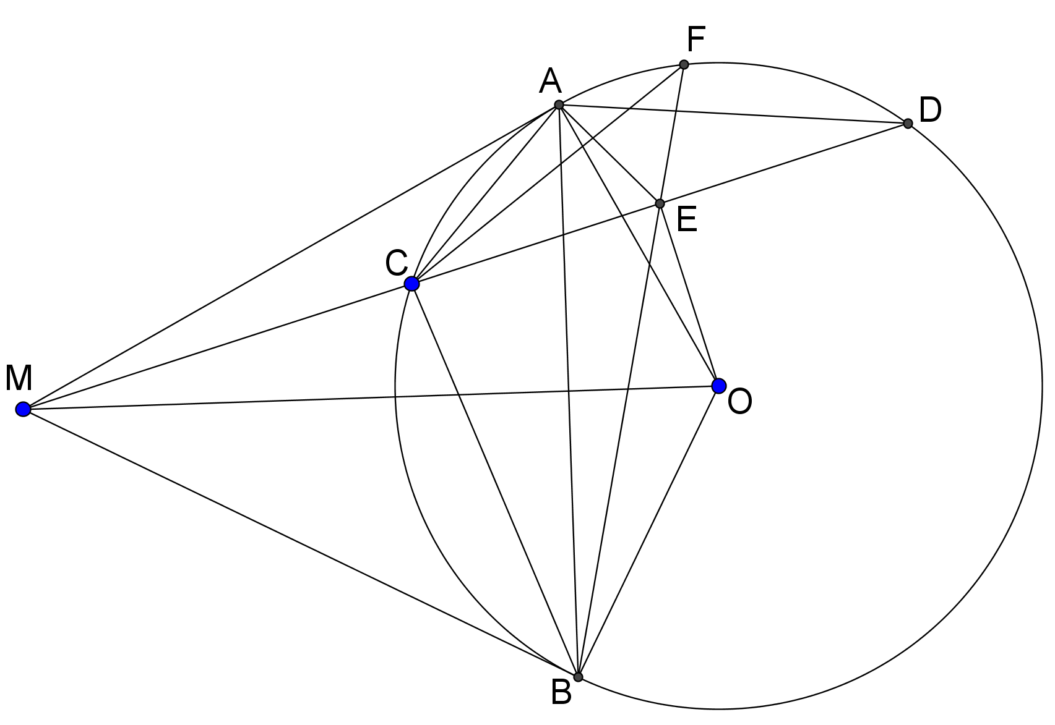
a) C/m: M, A, B, E, O cùng thuộc một đường tròn
Xét tứ giác MAOB có 90⁰ + 90⁰ = 180⁰
=> Tứ giác MAOB nội tiếp đường tròn đường kính OM (1)
Xét tứ giác MEOB có ⁰ (vì OE đi qua trung điểm của BC)
=>
=> Tứ giác MEOB nội tiếp đường tròn đường kính OM (2)
Từ (1) và (2) => M, A, B, E, O cùng thuộc một đường tròn đường kính OM
b) Cho OM = 2R, CM = CD. Tính MD theo R
Xét và có:
chung
(cùng chắn cung AC)
=> 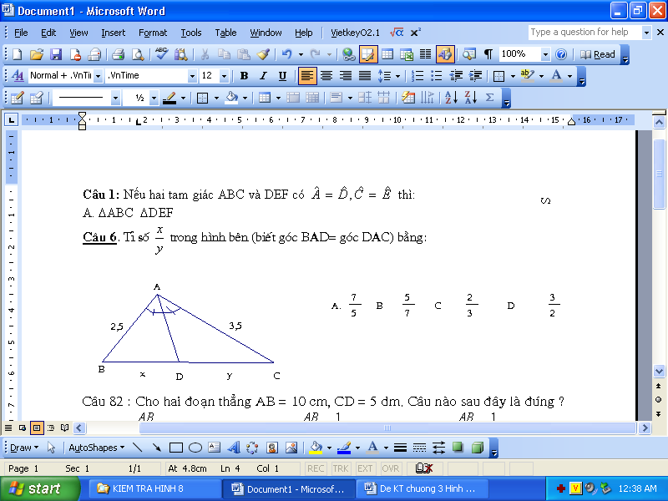 (g.g)
=> 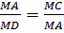 => MA² = MC.MD = MC.2MC = 2MC²
Mà MA² =
=> 3R² = 2.MC² => MC = => MD = R
c) C/m: CD² = 4AE.BE
Ta có: CD² = 4CE² => CD² = 4AE.BE ⬄ 4CE² = 4AE.BE ⬄ CE² = AE.BE
Kéo dài BE cắt (O) tại F. Xét và có:
(cùng chắn cung MA)
(cùng chắn cung MB)
Mà => = (1)
(cùng chắn cung AB)
(cùng chắn cung MB)
=> => 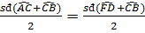
=> =>
=> (2)
Từ (1) và (2) => (g.g)
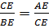 => CE² = AE.BE => CD² = 4AE.BE (Đpcm)
Bài 5: (1,0 điểm)
Đặt t = 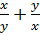 thì x tồn tại ⬄ ⬄
A = 3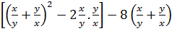 = 3(t² – 2) – 8t = 3t² – 8t – 6
GTNN của A với x bằng GTNN của 3t² – 8t – 6 với
Khi t = 2 thì A = 3.4 – 8.2 – 6 = -10
Khi t = -2 thì A = 3.4 – 8.(-2) – 6 = 22
Vậy GTNN của A là -10 ⬄ t = 2 ⬄ = 2
⬄ 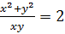 ⬄ x² + y² = 2xy ⬄ (x – y)² = 0 ⬄ x = y
*Cách 2: 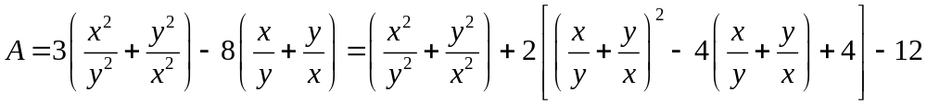
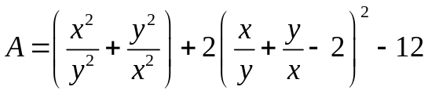
Với x, y 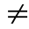 0, áp dụng BĐT AM - GM ta có: 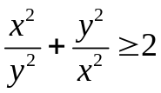 (1)
Và 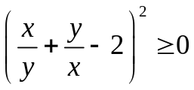 với x, y 0 (2)
Suy ra: 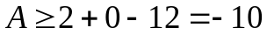 (3)
Dấu “=” ở (3) xảy ra 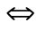 dấu “=” ở (1), (2) đồng thời xảy ra, nghĩ là:
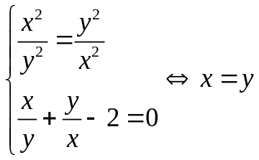
Vậy MinA =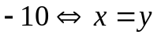
*Cách 3: 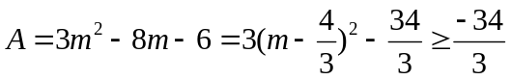 với 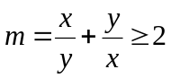
Với thì 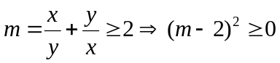
và 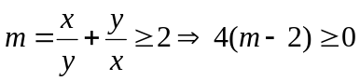
nên
Min A = -10 khi 


